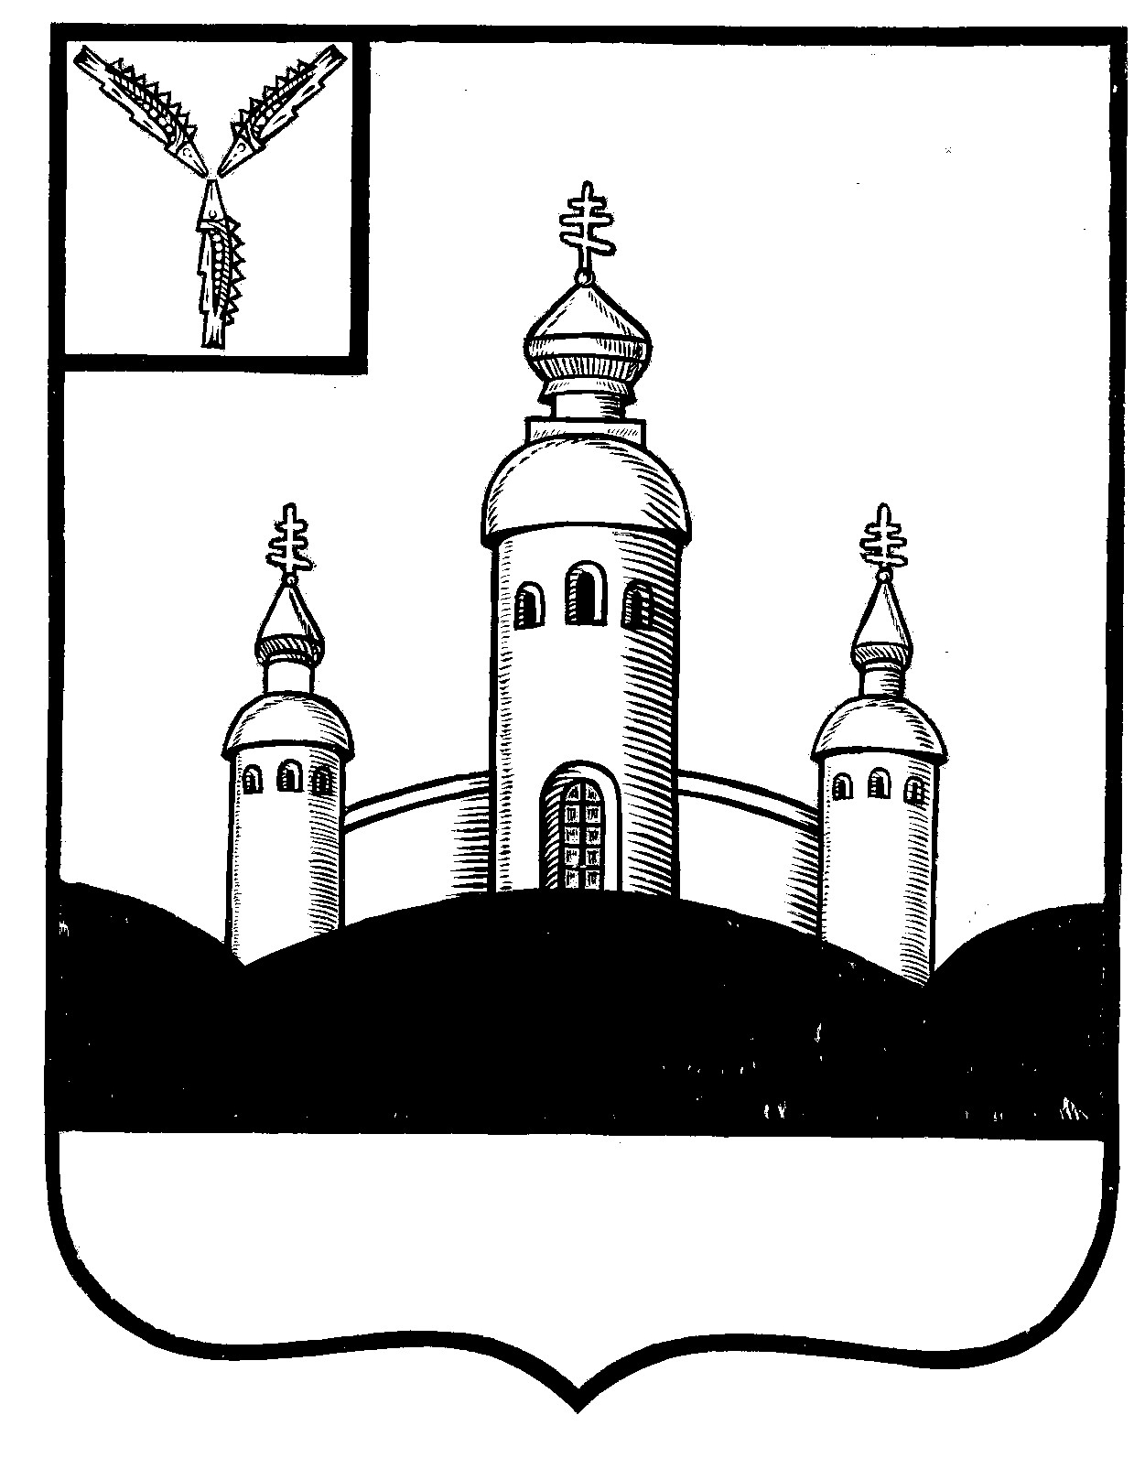
СОВЕТ
ВОСКРЕСЕНСКОГО МУНИЦИПАЛЬНОГО ОБРАЗОВАНИЯ
ВОСКРЕСЕНСКОГО МУНИЦИПАЛЬНОГО РАЙОНА
САРАТОВСКОЙ ОБЛАСТИ

РЕШЕНИЕ
27 сентября 2023 года № 17
с. Воскресенское
Об избрании Счетной комиссии Совета
Воскресенского муниципального образования
Воскресенского муниципального района
Саратовской области по избранию
Главы Воскресенского муниципального образования
Воскресенского муниципального района
Саратовской области

В соответствии с пунктом 2 статьи 28 Устава Воскресенского муниципального Воскресенского муниципального района образования Саратовской области
Совет Воскресенского муниципального образования Воскресенского муниципального района Саратовской области
РЕШИЛ:
- Избрать Счетную комиссию Совета Воскресенского муниципального образования Воскресенского муниципального района Саратовской области » в количестве 3-х человек:
Колесову Л.Н. - депутата Совета Воскресенского МО;
Алферову Т.А. - депутата Совета Воскресенского МО;
Курочкину А.В. - депутата Совета Воскресенского МО.

- Настоящее решение вступает в силу с момента его принятия

Председательствующий на заседании

Совета Воскресенского МО Т.Н. Апполонова

